Территориальная избирательная комиссия Новопокровская

Ленина ул., д.133, ст-ца Новопокровская, Краснодарский край, 353020
Тел./факс (86149) 7-34-56

РЕШЕНИЕ

от 26.09.2023 г. № 62/420

Об определении схемы многомандатных избирательных округов по выборам депутатов Совета Покровского сельского поселения Новопокровского района

Руководствуясь статьей 18 Федерального закона Российской Федерации от 12.06.2002 г. № 67-ФЗ «Об основных гарантиях избирательных прав и права на участие в референдуме граждан Российской Федерации», территориальная избирательная комиссия Новопокровская Р Е Ш И Л А:
- Определить схему многомандатных избирательных округов по выборам депутатов Совета Покровского сельского поселения Новопокровского района (приложение № 1).
- Определить графическое изображение схемы многомандатных избирательных округов (приложение № 2).
- Наделить каждого избирателя в образованных многомандатных избирательных округах одинаковым числом голосов - по 3 (три) голоса на избирателя.
- Направить настоящее решение в Совет Покровского сельского поселения Новопокровского района не позднее 1 октября 2023 года.

Председатель территориальной
избирательной комиссии Новопокровская А.В. Алтухов

Секретарь территориальной
избирательной комиссии Новопокровская Ю.А. Андросова

М.П.
Приложение №1
к решению территориальной избирательной комиссии Новопокровская
от 26.09.2023 г. №62/420

Схема
многомандатных избирательных округов по выборам депутатов Совета Покровского сельского поселения Новопокровского района

2 многомандатных избирательных округа.
Кол-во мандатов – 10
Общее кол-во избирателей – 1675
Средняя норма представительства – 168

Кол-во избирателей в 1 округе – 514 (3 мандата)
Кол-во избирателей во 2 округе – 1161 (7 мандата)

1-ый трехмандатный избирательный округ Покровского сельского поселения,
В границах поселков: Животновод, Заречный, Мирный.

2-ой семимандатный избирательный округ Покровского сельского поселения,
В границах поселков: Новопокровского, Степного, Восход.
Приложение №2
к решению территориальной избирательной комиссии Новопокровская
от 26.09.2023 г. №62/420

Графическое изображение схемы многомандатных избирательных округов по выборам депутатов Совета Покровского сельского поселения Новопокровского района

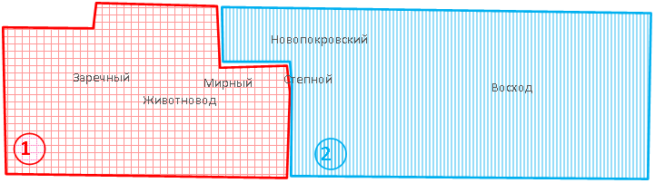

1-ый трехмандатный избирательный округ Покровского сельского поселения Новопокровского района;
2-ой семимандатный избирательный округ Покровского сельского поселения Новопокровского района.

